解压



进入解压后的目录

安装依赖包



yum -y install gcc pcre pcre-devel zlib zlib-devel openssl openssl-devel

这个下载的过程有点慢。

安装到/usr/local/software/nginx目录下



./configure --prefix=/usr/local/software/nginx --sbin-path=/usr/bin/nginx

执行

make

make install





启动nginx

下面可以使用 nginx 是因为在/ usr/bin 中有 nginx 指令

nginx

可通过ps -ef | grep nginx查看nginx是否已启动成功

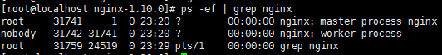

停止nginx

nginx -s stop

重新启动

nginx -s reload

浏览器直接访问虚拟机的ip可以按到欢迎界面

nginx使用的是80端口，需要防火墙放行

使用iptables开放如下端口  
/sbin/iptables -I INPUT -p tcp --dport 80 -j ACCEPT  
保存  
/etc/rc.d/init.d/iptables save  
重启服务  
service iptables restart

